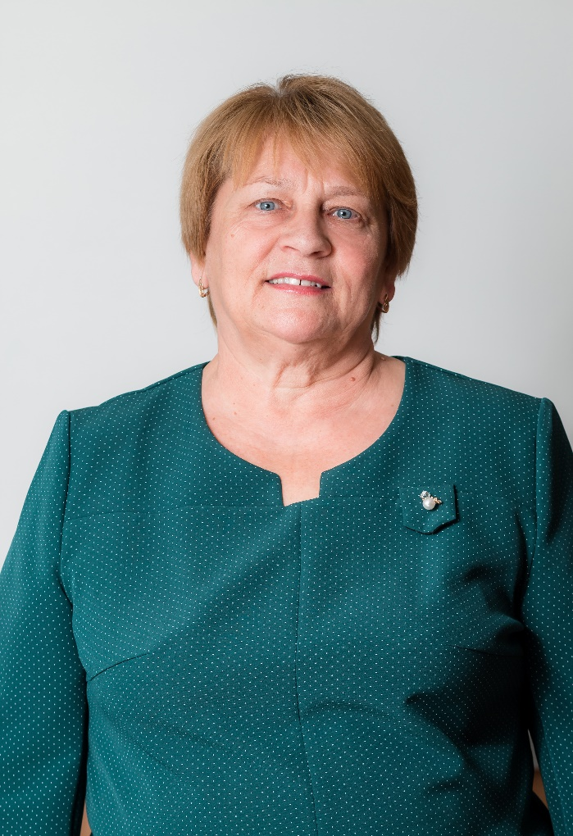
Бобылева Мария Андреевна
Учитель начальных классов
Образование: в 1977 году окончила «Куйбышевское педагогическое училище».
В МОБУ ООШ №56 г. Сочи работает с 1977 года.
Курсы повышения квалификации: с 30.09.2013 по 09.10.2013 года прошла повышение квалификации в ГОБУ Краснодарского края ККИДППО по теме: «Формирование функциональной грамотности младших школьников средствами учебных предметов на основе ФГОС НОО» в объеме 72 часа.
Награждена грамотой от Управления по образованию и науке администрации города Сочи за участие, творческий подход к организации и проведению летней кампании 2017 года.
Награждена благодарственным письмом от главы администрации Кудепстинского сельского округа города Сочи за добросовестный труд и любовь к детям в 2017 году.
Прошла обучение в ООО «Центр дополнительного образования» по теме: «Оказание первой помощи в образовательных организациях» в объеме 16 часов в 2018 году.

